هيا نتكلم بالعربية

ت

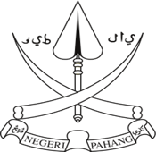

**إدارة الشئون الدينية**

**بولاية بهانج**

**قسم التربية**

**إدارة الشؤون الدينية بولاية بهانج دار المعمور ماليزيا**

**برنامج الطابور الصباحي 2020**

